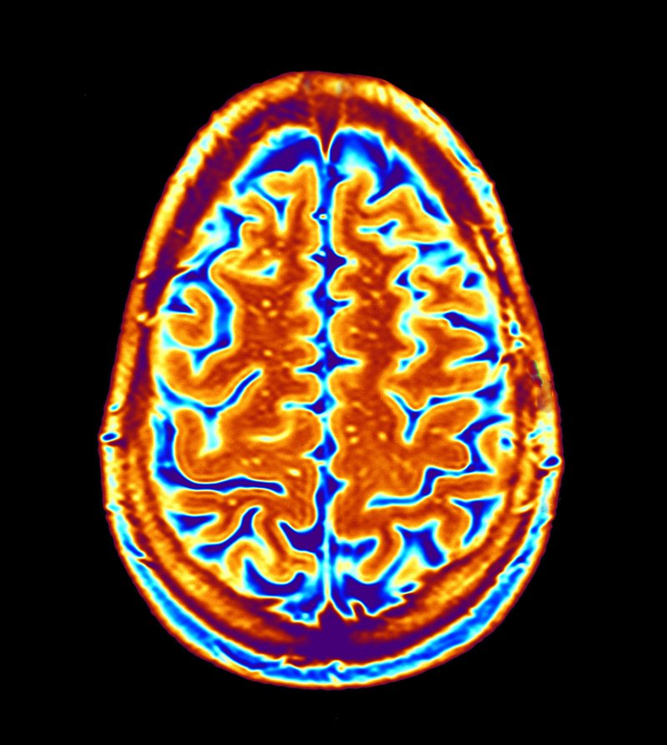

Predicting and Decoding Multi-voxel fMRI Responses with Acoustic, Schematic, and Categorical Music Features
  - HW4
Alireza Kazemi(95105035) – Mahdi Sedighi(95101893)
Introductory Computational Neuroscience | June 2018

آشنایی با مقاله ی پژوهش اصلی
- هدف این مقاله فهمیدن کد های پایه ای بین نورون ها برای شناختن و درک موسیقی است که با استفاده از آنالیز الگو های مالتی واکسل دنبال می شود. برای این آنالیز از fMRI با میدان بالا 7T استفاده کرده اند. ادعا اصلی این مقاله این است که خاصیت های جداگانه موسیقایی از نظر عصبی با فضا های مالتی واکسل ارائه می شوند. استفاده از میدان بالا که باعث رزولوشن مکانی بالاتر واکسل ها شده است یکی از تفاوت های این مقاله با مقاله های پیشین است . از تفاوت های دیگر می توان به نوع انتخاب ویژگی ها که بر پایه sensitivity بود و تعداد بالای واکسل ها اشاره کرد.
- سابجکت های آزمایش از 20 فرد دست راستی (با میانگین سنی 26.6 و 12 مرد) تشکیل شده است که به آگهی نامه ی تلفنی در رابطه با داوطلبانی برای مطالعه، پاسخ می دهند. همه ی مشارکت کننده ها آلمانی زبان هستند و هیچ کدام مشکل شنوایی و هم چنین سابقه اختلالات عصبی ندارند. هر مشارکت کننده پرسش نامه ای مرتبط با موسیقی مورد علاقه خود، مهارت و تحصیلاتش پر می کند. از 25 استریو به عنوان محرک موسیقی (با طول مدت 6 ثانیه و فرکانس نمونه برداری 44.1 kHz ) به صورت 5 محرک در 5 ژانر مختلف موسیقی استفاده شده است: 1)ambient 2)country 3) heavy metal 4)rocknroll 5) symphonic .هر تحریک شامل گزیده ای 6 ثانیه ای از وسط موسیقی ها می باشد.برش ها از نظر انرژی متعادل شده اند تا مقدار توان rms آن ها در طول برش برابر باشد.مشارکت کننده ها به فایل صوتی با هدفون های سفارشی سازی شده در گوش ، گوش می دهند. بعد از صدای اولیه کالیبراسیون، هر مشارکت کننده با فشار دادن دکمه آماده سازی ، اجرایی برای او شروع می شود. تعداد این اجرا ها 8 عدد می باشد.25 آزمایش با 5 محرک مختلف برای 5 ژانربرای هر اجرا انجام می شود. اجرا ها با delay های 4 و 6 و 8 ثانیه ای بین آزمایش ها ادامه می یابد. که ترتیب تاخیر ها کاملا رندوم می باشد. سوال های بله و خیر نیز طراحی شده اند تا توجه سابجکت را بر روی موسیقی حفظ کنند. نکته ی آخر در مورد آزمایش این است که مشارکت کننده ها 1 دقیقه بین هر دو run استراحت می کنند.
- در قسمت قبل به این نکته اشاره کردیم که برای متمرکز قرار دادن سابجکت ها از سوالات دو گزینه ای استفاده شده است. ابتدا چنین دیتاهایی که مرتبط با هدف اصلی نیست را از آنالیز خود حذف کردند. فرایند داده گیری برای هر مشارکت کننده 8 بار تکرار شده است.با استفاده از 36 محور تکه ای(axial slices ) تعادلی بین resolution مکانی، volume coverage و زمان فراگیری volume برقرار کردند. هم چنین داده های EPI را برای هر تحریک در هر run با استفاده از GLM بر روی ویژگی های واکسل ها تصویر کردند.
- بعد از انتخاب ویژگی ها و خارج نگه داشتن قسمتی از داده ها، طبقه بندی کننده های آهنگ cross validate به وسیله ی هر run ،و طبقه بندی کننده های هر ژانر، cross validate به وسیله ی هر تحریک شدند - با متعادل نگه داشتن گروه ها ،که با خارج نگه داشتن همه ی run های یک تحریک از هر 5 گروه بر cross validation fold به دست آمد. برای این منظور از SVM استفاده کردند. برای کاهش تاثیر voxel های نویزی بر عملکرد طبقه بندی کننده، ویژگی های انتخاب شده از 5000 واکسل برتر در هر ROI از نظر حسی، به دست آمده است. ROI به این صورت انتخاب شده اند : از غشای اولیه و ثانویه آن مناطقی که در مطالعات پیشین بر طبقه بندی موسیقی تاثیر گذار بودند را به عنوان ROI در نظز گرفته اند که همان HG وaSTG و pSTG هستند.الگوریتم ANOVA به دنبال انتخاب ویژگی ها براساس sensitivity به کار برده شده و 5000 واکسل با بالاترین F-score را نگه داشتند. Run 1و4 برای انتخاب ویژگی خارج نگه داشته شدند و باقی run ها برای training model و cross validation به کار رفته اند.
- همان طور که شکل پایین نشان می دهد، ROI های مختلف که از نظر آناتومی جداگانه می باشند، اطلاعات مشابه ای درباره ی موسیقی می دهند. همین طور زمانی که دچار خطا در طبقه بندی شده اند، این خطا بین دو ژانری که از نظر صدا بسیار به یکدیگر شباهت دارند، اتفاق افتاده است. برای مثال بین ambient و symphonic یا بین RocknRoll و country .
ماتریس confusion پایین مربوط به نتایج گروه های ژانر های رفتاری برای 25 تحریک در genre classification است. همان طور که ملاحظه می شود دقت در این حالت از SVM classifier بالا بیش تر است.
- دقت (song classification) به طور برجسته ای نسبت به قبل در این مقاله بالاتر است. یکی از دلایل دقت بالاتر در این مقاله نسبت به مقاله های پیشین می تواند استفاده از میدان 7T برای داده های fMRI باشد که resolution مکانی واکسل ها را در هر بعد دو برابر می کند و جزئیات دقیق تری را برای تمییز الگو ها در اختیار می گذارد. اما دقت genre classification مقدار بسیار کمی کاهش پیدا کرده است. تفاوت این مقاله با دو مقاله پیشین در نوع انتخاب ویژگی ها که براساس sensitivity گزینش شدند و تعداد واکسل ها که 5000 تا بود، می باشد. در آخر در این بخش بر روی خروجی های به دست آمده مقاله بحث کرده است که نکات مهم را در قسمت قبل ذکر کردیم.

آشنایی با دیتاست

با توجه به پیش پردازش انجام شده بر روی سیگنال ها و هم چنین توضیحات کامل توتوریال و نرم افزار اس پی ام جایی برای توضیح اضافه باقی نمی ماند. فقط تنها ذکر این نکته که سر سخت ترین دیتای عمرمان خواهد بود :/

نقاط فعال مغزی
قسمت اول :
ابتدا با استفاده از نرم افزار spm فایل های .nii مورد نیاز را به دست آوردیم و سپس با استفاده از توابع توضیح داده شده در توتوریال مقادیر tvalue ها و zvalue ها را محاسبه کردیم.
قسمت دوم :
از zvalue های به دست آمده در قسمت قبل میانگین گرفتیم و با ترشهولد مناسب تصاویر مربوط به هر ژانر موسیقی را رسم کردیم. نتایج به صورت زیر شد:
پس از آنکه ترشهولد را انتخاب کرده ایم ، نقاطی که سیاه تر می باشند یعنی فعالیت معنادارتری دارند .که برای 5 ژانر در شکل های زیر مشخص شده است :
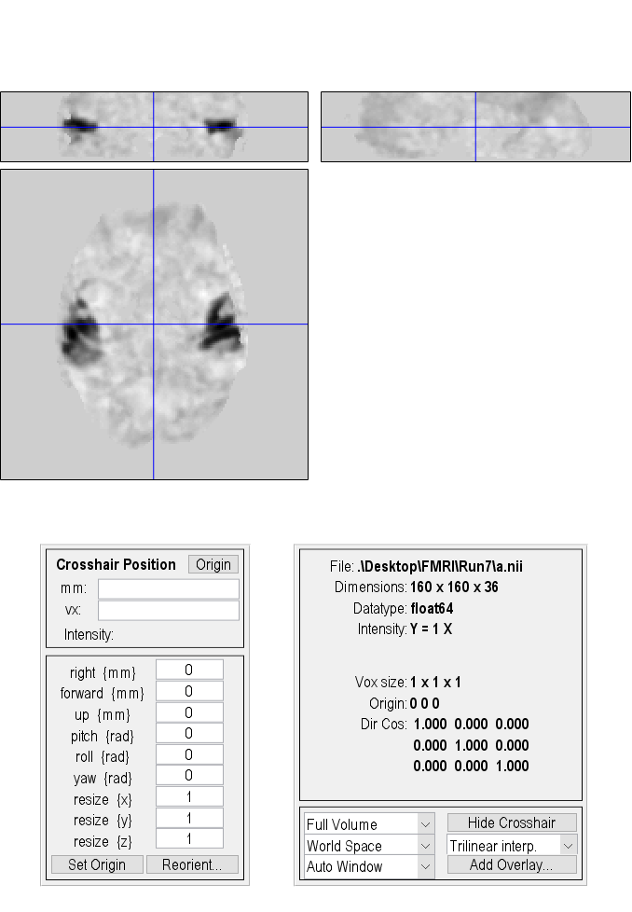 | راک
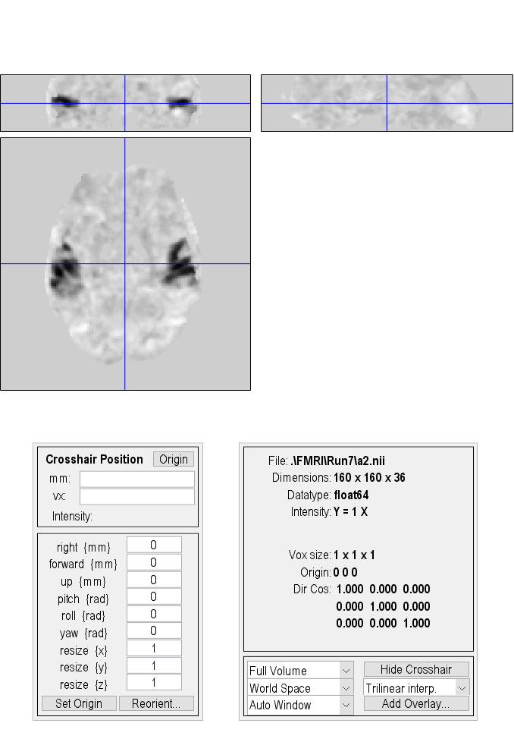 | امبینت
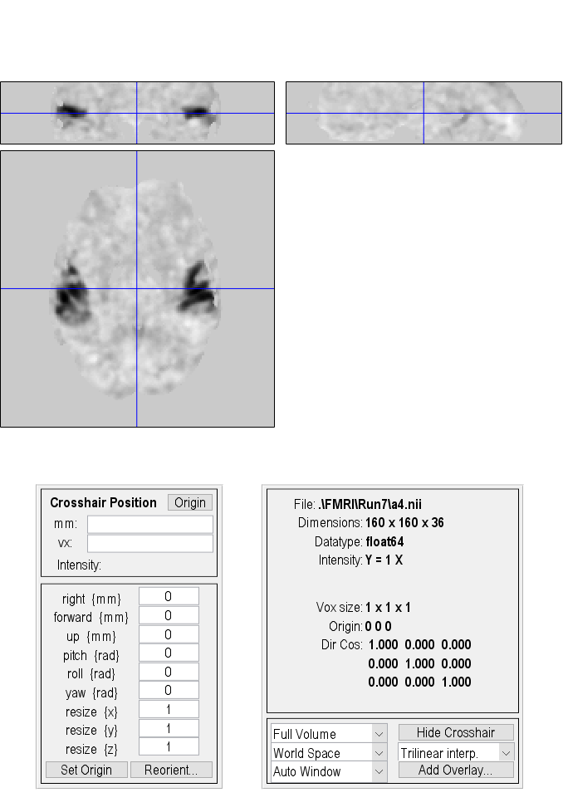 | کانتری
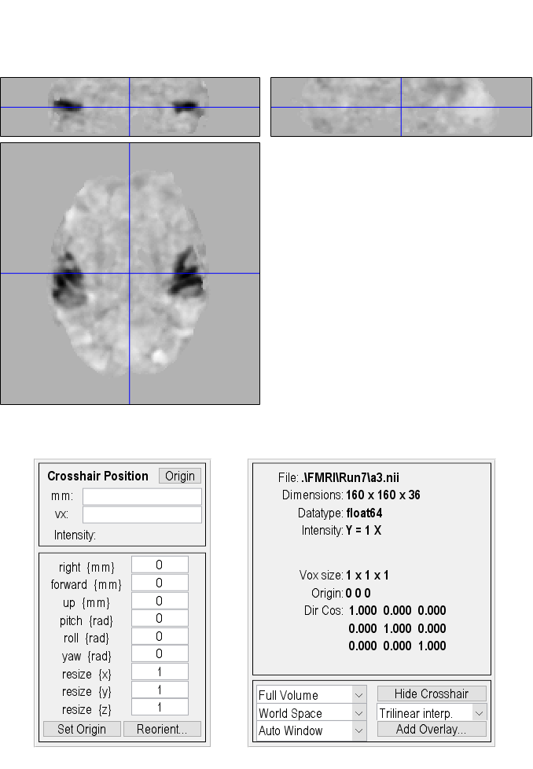 | سیمفونی
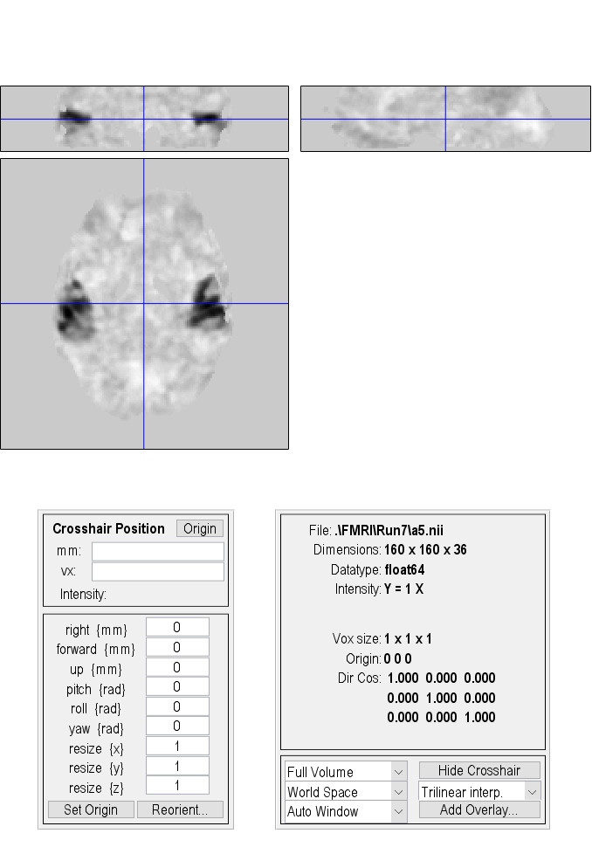 | متال

قسمت سوم :
در این قسمت با تعریف کنتراست تفاضلی تفاوت بین هر دو ژانر را در نقاط مختلف مغز مشاهده می کنیم:

مشاهده می شود که در بعضی از ژانرها نسبت به یکدیگر نقاط بالایی خیلی فعال تر شده اند و در بعضی ژانرها نسبت به یکدیگر نقاط پایینی نسبت به یکدیگر فعال تر شده اند.
قسمت چهارم:
نقاطی که به رنگ صورتی هستند برای ما حائز اهمیت هستند و احتمالاً هم همین واکسل ها در طی قسمت بعد جزو فیچر های ترین ما خواهند بود زیرا فعالیت معنادار تری داشتند که این را آزمون فرض ما تعیین کرده است.

طبقه بندی ژانرهای موسیقی متفاوت
خواسته:
در این قسمت، میخواهیم سیستمی بسازیم، که تنها با گرفتن سیگنال ،fMRIژانر موسیقی پخش شده را تعیین کند.

نگاه کلی:
در این قسمت از تمرین می خواهیم با گرفتن Z-Value هایی که به طور غیر مستقیم توسط نرم افزار SPM محاسبه می گردند را به عنوان مشخصه های ورودی تحریک ها و لیبل تحریک ها را نیز ژانر موسیقی پخش شده در نظر بگیریم. با توجه به کم بودن سابجکت اما بزرگ بودن مشخصه ها نیاز است تا از تعداد مشخصه ها بکاهیم.انتخاب ترشهولد مناسب برای این کاهش حائز اهمیت است. بدین منظور در این بخش از آزمون واریانس یک طرفه استفاده میکنیم. سپس یک کلسیفایر LDA می سازیم و در ادامه با کراس ولیدیشن صحت این عملگر را بررسی میکنیم و در انتها ران هشتم رو به عنوان تحریک می دهیم تا لیبل های آن را پیش بینی کنیم .

قسمت اول:
در هر ران ما 25 آهنگ مختلف از 5 ژانر مختلف داریم. در نرم افزار اس پی ام پس از تعریف کنتراست های مناسب برای جداسازی این آهنگ ها و طبق توضیحات توتوریال فایل های .nii را استخراج می کنیم. در اینجا برای راحتی کار تابعی به نام Cleaning تعریف کردیم تا به راحتی این فایل ها را فراخوانی کرده و ماتریس هایی با فرمت .mat برای Z-Value ها و T-Value ها ذخیره کند که این ماتریس ها طبق همان خواسته تمرین توسط تابع reshaping یک بعدی می شوند. سپس آن ها را پس از لود کردن در کد loadingData و به هم پیوند دادن آن ها ماتریس 921600*175 تحریک را با نام features.mat ذخیره و پس از آن در کد اصلی فقط از این ماتریس استفاده کردیم.

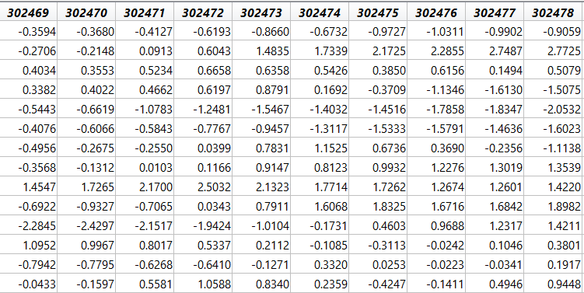

قسمت دوم:
همانطور که خواسته شده است برای کاهش مشخصه ها از آزمون تحلیل واریانس یک طرفه استفاده کردیم . لازم به ذکر است که پیش از آن ستون هایی که همگی آنها صفر است را به منظور کاهش حجم محاسبات حذف کردیم ، در خروجی بردار P-Value را به دست می آوریم که با انتخاب ترشهولد مناسب می توانیم به طور چشم گیری از حجم مشخصه های کم تاثیر و یا بی تاثیر بکاهیم. تحلیل واریانس مجموعه‌ای از مدل‌های آماری است که به بررسی میانگین در گروه‌ها و توابع وابسته به آن‌ها (مثل واریانس در یک گروه یا بین چند گروه) می‌پردازد. در این روش واریانس بدست آمده از یک متغیر تصادفی به اجزاء کوچکتری که منابع واریانس هستند تقسیم می‌شوند. در ساده‌ترین شکل آن، ANOVA آزمون آماری را فراهم می‌کند که برابری ‌میانگین‌های گروه‌های متفاوت را می آزماید، و در نتیجه آزمون تی استیودنت (t-test) را به بیش از دو گروه تعمیم می‌دهد.

قسمت سوم:
ماتریس حاصل از آنوا را که شامل پی- ولیو برای هر ستون واکسل ها می باشد را که به دست آوردیم با انتخاب ترشهولد 0.0005 ، ابعاد را کاهش داده و روی یک مدل LDAترین میکنیم و با استفاده از kfoldLoss به درصد موفقیت 29.7143 می رسیم.
قسمت چهارم:
با انتخاب ترشهولد 0.002 به جدول زیر می رسیم.
STDEV | Mean | Run7 | Run6 | Run5 | Run4 | Run3 | Run2 | Run1
8.28 | 25.71 | 20 | 32 | 32 | 16 | 28 | 16 | 36

پس از چک کردن ترشهولد های مختلف همانند قسمت بعدی به درصد موفقیت بیشینه 28 می رسیم که در ترشهولد 0.0015 رخ می دهد.
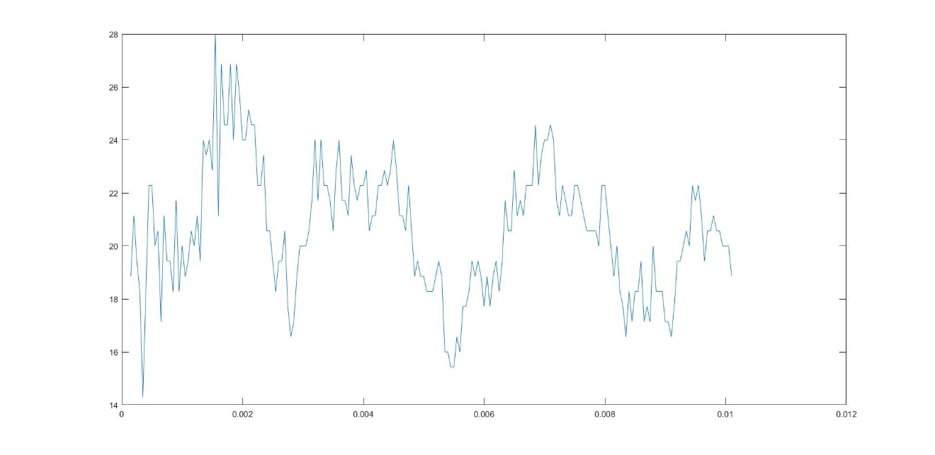
Mean | Run7 | Run6 | Run5 | Run4 | Run3 | Run2 | Run1
28 | 32 | 24 | 28 | 20 | 40 | 8 | 44

قسمت پنجم:
به منظور بررسی ترشهولد ها در بازه ی 0.0001 تا 0.01 با گام 0.o001 به جستجوی بهترین ترشهولد می پردازیم. با این کار متوجه می شویم که در ترشهولد 0.0002 بیشترین درصد موفقیت را داریم . (میانگین : 36.5714 درصد) و بردار درصد موفقیت نیز در زیر آن قابل مشاهده است.
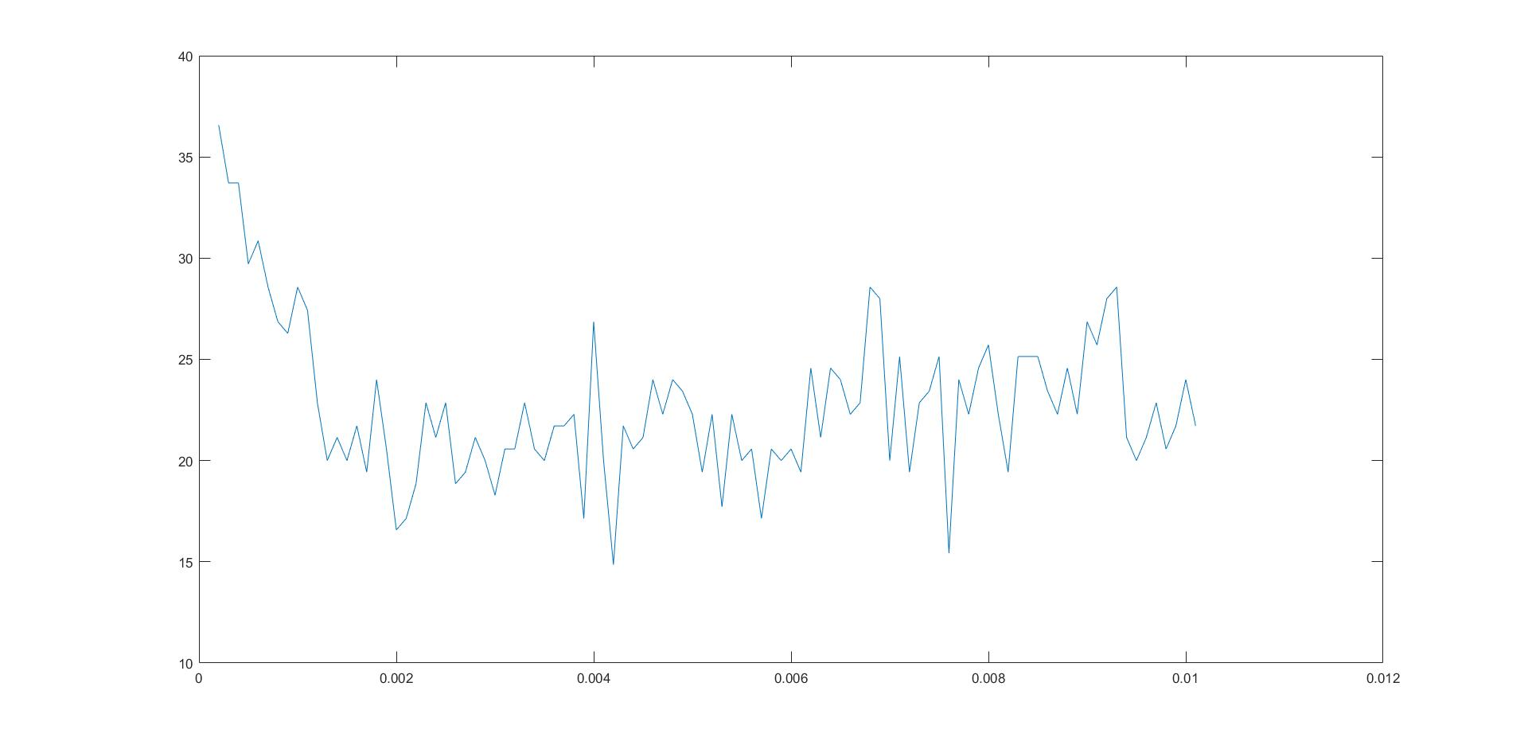

برای هر کلسیفیکشن ، در ترشهولدهای کوچک تقریباً 50 تا 150 واکسل معمولاً انتخاب می شوند. اما هر چه این مقدار بالاتر برود این عدد به 1200 تا 1500 می رسد. هر چند در مقدار های معمولی و معقول شاهد انتخاب 200 تا 400 واکسل هستیم.
قسمت ششم :
" با رایج شدن تکنولوژی‌های پرتوان، محدودیت‌های فنی یا مالی محققین را مجبور می‌کرد که مجموعه‌داده‌های با تعداد کم نمونه (برای مثال تعداد کم افراد تحت آزمایش) و برای هر نمونه تعداد زیادی متغیر (برای مثلاً هزاران سطح بیان ژنی) جمع‌آوری کنند. در این مجموعه‌داده‌ها، با استفاده از روش‌های کلاسیک تعداد بسیار کمی از متغیرهای اندازه‌گیری‌شده سطح معنی داری آماری بالایی نشان می‌دادند. این چالش در بسیاری از جوامع علمی نیاز به روشی جایگزین را برای معیار نرخ خطای خانوادگی و آزمون‌های فرض هم‌زمان تصحیح نشده ایجاد کرد. تا پیش از آن از این روش‌ها به منظور تعیین و رتبه‌بندی متغیرهای تأثیرگذار در مقالات استفاده می‌شد، در حالی که نتایج به دست آمده از این روش‌ها با واقعیت فاصله زیادی داشتند. برای حل این مسئله معیارهای مختلفی پیشنهاد شد که از برخی از آن‌ها در مقالات هم استفاده می‌شد. این معیارها نسبت به نرخ خطای خانوادگی آزادانه‌تر عمل کردند " (ویکی پدیا)

تعریف : نرخ کشف اشتباه اینگونه تعریف می شود: $E\left[Q\right]$
حال می خواهیم این مقدار را به صفر میل دهیم پس باید آن را کمتر از مقدار q نگه داریم.
تنظیمات برای بسیاری از روش‌ها به گونه است که ما فرض) H1 تا ( Hmصفر تحت آزمون داریم که پی-مقدارهای P1 تا Pm مربوط به هر آزمون است. ما این پی-مقدارها را از کوچک به بزرگ مرتب می‌کنیم و ترتیب جدید را نام‌گذاری می‌کنیم. یک روش که از یک پی-مقدار کوچک به یک مقدار بزرگ می‌رود را روش بالا-گام می‌نامیم. روش پایین-گام هم به همین نحو تعریف می‌شود.
Benjamin - Hochberg Algorithm

روش بنجامینی-هوشبرگ (که یک روش بالا-گام است)، نرخ کشف اشتباه را در سطح نگه می‌دارد. این روش این‌گونه عمل می‌کند:
- برای یک آلفای داده شده ، $k$ را پیدا میکند طوری که : $P\left(k\right)≤k*α/m$
- تمام فرض های $H(i)$ را برای $i=1:k$ رد میکند.
تعبیر هندسی آن این است که $P(k)$ را نسبت به $k$ رسم می کنیم. یک خط از مبدا با شیب $α/m$ بگذارنیم و تمام فرض های صفر که بالای خط قرار می گیرند را رد کنیم.
این روش نامساوی ذیل را ارضا می کند : $E\left[Q\right]<α$

Bonferroni Correction

به همانند روش کلی فرضیات را انجام میدیم سپس $m$ را برابر تعداد فرضیه های صفر قرار می دهیم و $m0$ را برابر تعداد فرضیه های صفر صحیح قرار می دهیم. FWER را احتمال رد کردن حداقل یکی از فرضیه های $H(i)$ می نامیم. این روش کشف اشتباه فرضیه های نرخ خانوادگی را که در شرط زیر صدق کنند رد می کند: $P\left(i\right)≤α/m$
و هم چنین FWER را کمتر از آلفا نگه می دارد.
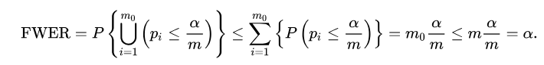
این روش از نوع نرخ خطای خانوادگی می باشد.
انواع نرخ خطا ها عبارتند از:
- نرخ خطای مقایسه ای
- نرخ خطای خانوادگی
- نرخ خطای خانوادگی تعمیم یافته
- نرخ کشف اشتباه
- نرخ کشف اشتباه تعمیم یافته

قسمت هفتم :
C-SVM
روش طبقه بندی C-SVM که آموزش نسبتاً ساده برای ماشین است و برای داده های با ابعاد بالا نسبتاً خوب جواب می دهد. اصولاً این طبقه بندی برای مسائل دو کلاسه می باشد که برای چند کلاس با ترکیب SVM ها می تواند آن را حل کند. این الگوریتم ، یادگیری با نظارت است پس نیاز به تمامی لیبل های داده های ترین می باشد. طبق بررسی های مقاله درصد موفقیت طبقه بندی با این الگوریتم برای موضوع مورد بررسی کمتر از behavioral genre categorization مقاله می باشد. در این قسمت ابتدا به مانند قسمت پنجم بهترین ترشهولد را انتخاب می کنیم . در اینجا بهترین ترشهولد 0.0016 به دست می آید.
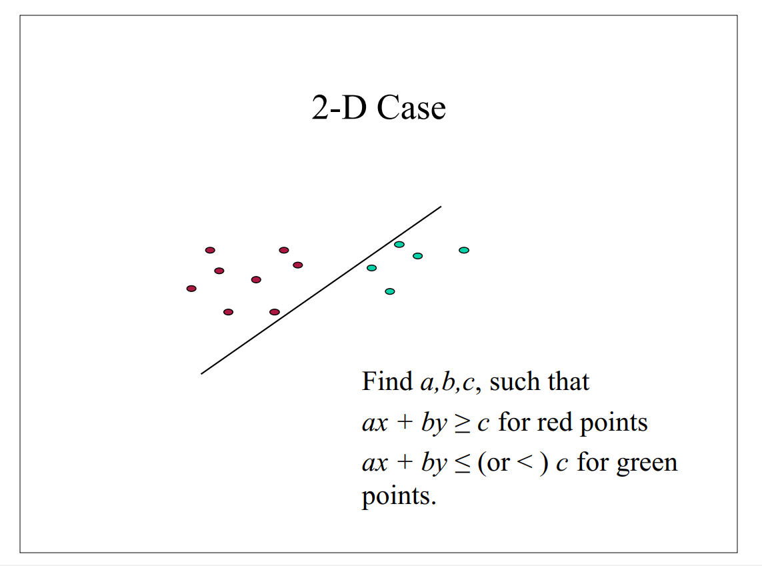
اینجا به طور مثال یک مسئله دو کلاسه داریم که به صورت خطی می خواهیم تصمیم بگیرم. حال به طور کلی مسئله اس وی ام بدین شکل است که نگاشت ورودی را در فضای n بعدی مشاهده می کنیم و با توجه به مرز تصمیم می گیریم که هر ورودی مربوط به کدام طبقه می باشد.
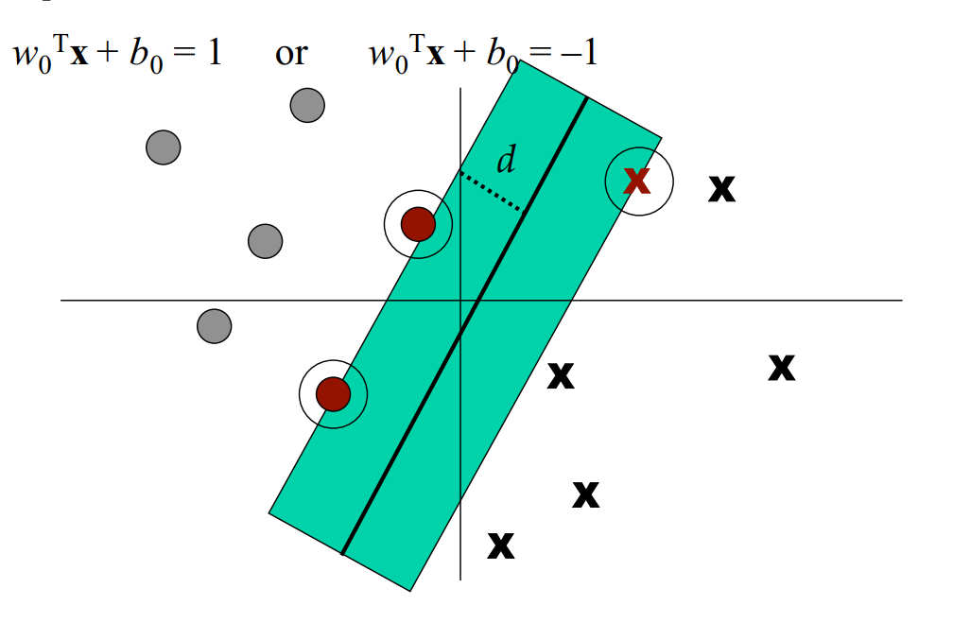
سپس الگوریتم بهینه کردن آن بدین صورت است که با جابجا کردن ساپورت وکتور که مرز تصمیم گیری را عوض میکند به حالت بهینه می رسد. البته همواره مرز های ما خطی نیستند پس باید الگوریتم غیر خطی آن را نیز داشته باشیم .
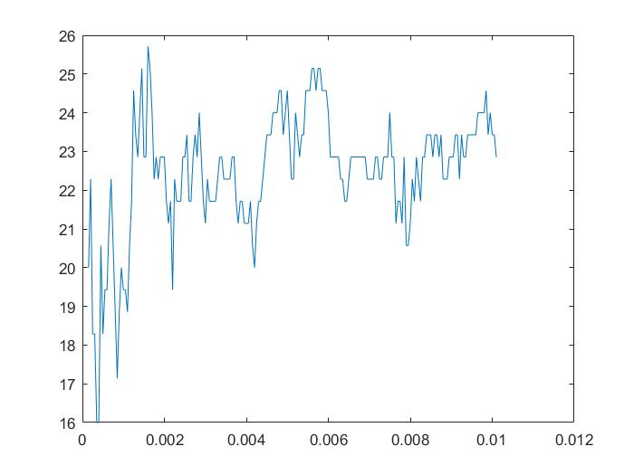
Mean | Run7 | Run6 | Run5 | Run4 | Run3 | Run2 | Run1
25.71 | 28 | 16 | 28 | 24 | 32 | 16 | 36

Logistic Regression

رگرسیون لجستیک همانند همان رگرسیون است با این تفاوت که ما این را به دست می آوریم که یک ورودی به طور مثال به احتمال بیشتر به کدام کلاس تعلق دارد و خروجی پس عددی است بین صفر و یک .

در متلب به شکل زیر عمل می کنیم :
B = mnrfit(X,Y); P = mnrval(B,Test);
سپس ماتریس P احتمالات مربوط به هر کلاس برای هر مشاهده را می دهد ، بنابراین می توانیم تشخیص دهیم که متعلق به کدام کلاس می باشد.
لازم به ذکر است که از هفت مدل یک وارنینگ نیز دریافت کردیم:
Warning: Maximum likelihood estimation did not converge.
Iteration limit
exceeded. You may need to merge categories to increase
observed counts.

با ترشهولد 0.0002 به درصد موفقیت های زیر می رسیم :/ . هم چنین با توجه به مقتضیات این الگوریتم و داده های ما باید توجه داشت که مشخصه های ورودی باید اردر یکسانی با تعداد مشاهده ها داشته باشند مگر نه تابع Likelihood به خوبی نمی تواند عمل کند، و حتی احتمالاً به هیچ مقداری همگرا نمی شود تا بتواند بتواند ماکزیمم مقدار Likelihood را پیدا کند. پس باید مقدار ترشهولدای زیر 0.0005 را انتخاب کرد تا بتوان واکسل های کمتری را برای اعمال این الگوریتم اختیار کرد. هم چنان همان الگوریتم LDA موثرتر از این دو الگوریتم عمل کرده است.

Mean | Run7 | Run6 | Run5 | Run4 | Run3 | Run2 | Run1
21.71 | 16 | 20 | 20 | 24 | 16 | 36 | 20

قسمت هشتم :
ماتریس کانفیوژن (درهم ریختگی)
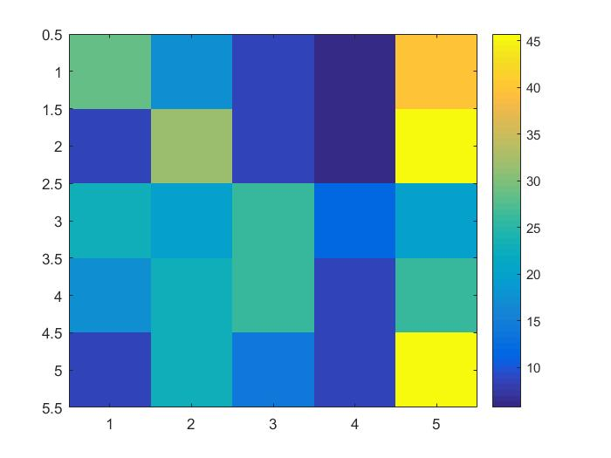
Metal | Symphony | Country | Ambient | Rock | Real - Predicted
40 | 5.71 | 8.57 | 17.14 | 28.57 | Rock
45.71 | 5.71 | 8.57 | 31.42 | 8.57 | Ambient
20 | 11.42 | 25.71 | 20 | 22.85 | Country
25.71 | 8.57 | 25.71 | 22.85 | 17.14 | Symphony
45.71 | 8.57 | 14.28 | 22.85 | 8.57 | Metal

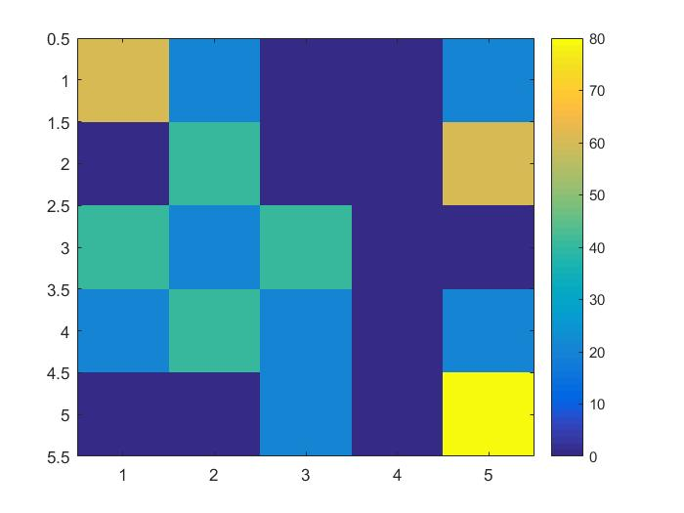
Metal | Symphony | Country | Ambient | Rock | Real - Predicted
20 | 0 | 0 | 20 | 60 | Rock
60 | 0 | 0 | 40 | 0 | Ambient
0 | 0 | 40 | 20 | 40 | Country
20 | 0 | 20 | 40 | 20 | Symphony
80 | 0 | 20 | 0 | 0 | Metal

آنچه که مشاهده می شود ، خیلی درصد ها با درصدهای مقاله سازگاری ندارد البته مقاله نیز در مورد اس وی ام نیز درصد های خوبی به دست نیاورده است و هم چنین در تشخیص متال و راک نیز خوب عمل نکرده است. اما behavioral genre category که در مقاله عمل کرده است ، توانسته درصد خوبی را کسب کند که در این عمل ژانرها را با یکدیگر بررسی می کند.

قسمت نهم :
در ران هشتم لیبل ها مشخص نیست و پس از طی همان مراحل روتین ، این ورودی را در کلسیفایر خود قرار می دهیم تا خروجی آن به دست بیاید و بتوانیم نوع هر 25 قطعه آهنگ را تشخیص دهیم. طبق آنچه گفته شده است این بردار با نام Predicted_Label.mat ذخیره و ضمیمه تمرین شده است.

قسمت دهم :
حد شانس این کلسیفایر 20 درصد است که مقاله توانسته به بالای 85 درصد برسد اما ما حداکثر به درصد های 40 رسیدیم که شاید یکی از علت های دیتای نامطلوب ما باشد. نتیجه ی کلی آن است که برای هر ژانر مغز فعالیت متفاوتی داشته است و همین که متال (شاید سبک تر ) و راک را نمی توان خوب تشخیص داد تقریباً با شهود هم سازگار است. البته در قسمت بعد ما با الگوریتم های بهتر به 50 رسیده ایم . در این لحظات آخر نیز به ذهنمان رسید که شاید نرمالیزسیون داده ها می توانست موثر واقع گردد.

بخش دلخواه
قسمت اول
با توجه به اینکه درصد موفقیت های حاصل از پروژه خیلی خوب به دست نیامد ، البته لازم به ذکر است که درصد های مقاله هم جالب نیست، ما به سراغ دیگر الگوریتم های طبقه بندی رفتیم. بدین منظور با استفاده از APPS متلب انواع این الگوریتم ها را با ترشهولد های مختلف تست کردیم. آنچه که طبق جدول زیر به دست آوردیم الگوریتم Linear SVM به طور کلی در ترشهولد های مختلف توانسته است به خوبی جواب بدهد، هم چنین الگوریتم Cubic SVM که قبلاً نیز استفاده کردیم در ترشهولد های پایین درصد موفقیت پایینی ندارد (فقط 5 درصد بالاتر از حد شانس) اما در ترشهولد های بالاتر به حد 48 درصد می رسد. الگوریتم های Discriminant نیز نسبت به الگوریتم های دیگر به طور کلی خوب جواب داده است . الگوریتم Fine Gaussian SVM نیز به طور میانگین در همان حدود حد شانس جواب می دهد و کمترین درصد را بین این الگوریتم ها داشت . درصد موفقیت این ها با 5-fold Cross Validation تست شده است. از تست کردن الگوریتم هایی که درصد های معمولی به طور کلی می دادن نیز صرف نظر کردیم. الگوریتم Quadratic SVM بهترین درصد را داد.

0.01 | 0.004 | 0.0015 | 0.0010 | 0.0005 | ترشهولد – الگوریتم طبقه بندی
40.6 | 38.9 | 38.9 | 40.6 | 39.4 | Linear Discriminant
37.7 | 38.3 | 37.1 | 41.7 | 38.3 | Quadratic Discriminant
49.7 | 42.3 | 41.7 | 40.6 | 40.6 | Linear SVM
50.3 | 42.9 | 39.4 | 40.0 | 30.3 | Quadratic SVM
48.0 | 40.0 | 35.4 | 32.6 | 25.1 | Cubic SVM
20.6 | 19.4 | 21.1 | 21.7 | 18.3 | Fine Gaussian SVM
 |  | 38.3 | 38.9 | 33.7 | Medium Gaussian SVM
 | 37.7 | 40.0 | 41.7 | 36 | Coarse Gaussian SVM
 |  | 28.6 | 26.3 | 22.3 | Fine KNN
 |  | 32.0 | 27.4 | 30.3 | Medium KNN
 | 40.6 | 39.4 | 36.6 | 37.1 | Coarse KNN
 |  | 32.0 | 31.4 | 31.4 | Cosine KNN
 |  | 33.1 | 32.0 | 30.9 | Cubic KNN
 |  | 33.1 | 27.4 | 31.4 | Weighted KNN
 |  | 30.9 | 29.7 | 32.0 | Boosted Trees
 |  | 36.6 | 33.1 | 33.7 | Bagged Trees
 |  | 32.6 | 32.6 | 33.1 | Subspace Discriminant
 |  | 28.6 | 26.9 | 26.3 | Subspace KNN
 |  | 31.4 | 27.4 | 35.4 | RUS-Boosted Trees
 |  | 28.6 | 23.4 | 36.0 | Complex Trees
 |  | 30.9 | 24.6 | 35.4 | Medium Tress
 |  | 27.4 | 23.4 | 31.4 | Simple Tree

حال ماتریس در هم ریختگی مربوط به الگوریتم Quadratic SVM با ترشهولد 0.01 را در پایینتر آورده ایم.
همانطور که مشاهده می شود ، همانند مقاله باز هم تشخیص بین راک و متال برای این مدل سخت بوده است و هم چنین در سبک امبینت نیز با کانتری اندکی اشتباه کرده است . بهترین درصد تشخیص هم مربوط به سبک کانتری با 66 درصد می باشد.
حال اندکی به الگوریتم های بالا می پردازیم ، البته هیچ مطلب خاصی نتوانستیم درمورد Quadratic SVM بیابیم. به طور کلی به الگوریتم های اس وی ام در بالا پرداخته شد. از مزایای ذکر شده برای الگوریتم Linear SVM سازگاری با حجم زیاد سمپل ها که خب دیتای ما نسبتاً حجم چندانی نداشت و مناسب بودن برای تعداد فیچر های زیاد در حد چندین هزار تا می باشد که فیچرهای دیتای ما نیز در حد زیادی می باشد علی الخصوص در ترشهولد های بالا. هم چنین این الگوریتم مولتی کلاس می باشد و برای هر تعداد کلاس به خوبی جواب می دهد . مرز در الگوریتم Fine Gaussian SVM بر روی تابع غیر خطی گاوسی فیکس می شود و کار را برای داده هایی که هیچ شناختی از توزیعشان نداریم کار را سخت می کند.
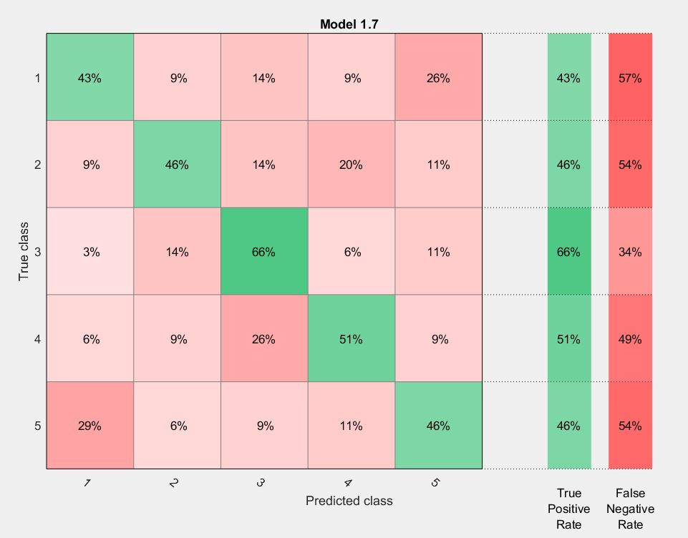

پرسش کوتاه اول
آنچه که در هنگام کار کردن با اس پی ام عجیب بود تصویری از نقاط فعال مغز برای ژانر متال بود.
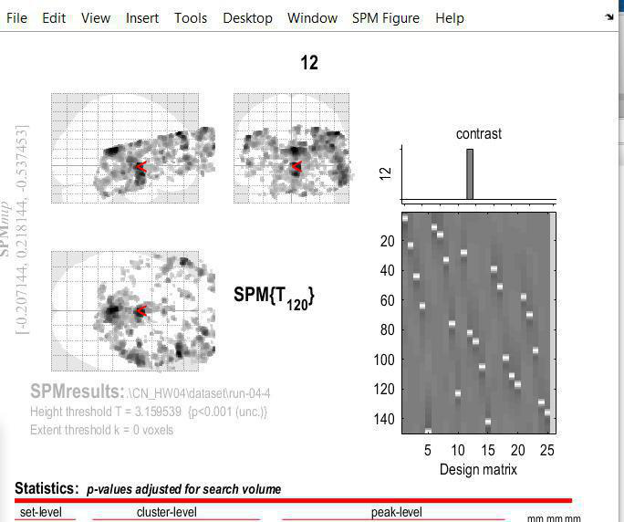

ما را به این فکر وا داشت که آیا موسیقی متال آیا مفید است؟ یا تاثیر منفی می گذارد؟ اصلاً ارتباطی دارد؟! انگی که همواره به ما جامعه متال دوستان می زنند، خشونت و روان خراب است. این ها همه مقدمه ای شد تا یک جست وجوی کوتاه بکنیم و از مقالات در این مورد آگاه شویم .
Contextualizing the mental health of metal youth: A community for social protection, identity, and musical empowerment (Paula Rowe et.al, 2018)
پس از سرچ ابتدا به این مقاله رسیدیم . در چکیده مقاله ذکر می کند که بیست و هشت جوان را که آشنا و تا حدودی دوست دار متال بودند را جذب کردند و سپس پس از مطالعه بر روی آنان به این نتیجه می رسند که این موسیقی برای آنان نه تنها مشکل ذهنی ایجاد می کند بلکه از سلامت روان آنان محافظت می کند.
حال خب اما نتیجه ای نمی شود که مغز آسیبی نمی بیند. سپس مقاله زیر را بررسی می کنیم :
Effects of classical and heavy metal music on the cardiovascular system and brain activity in healthy students. Preliminary report) Kalinowska et. al (
در این مقاله قرار است که 33 نفر از دانش آموزان که شرایط نرمال سلامت را دارا هستند ، با پخش یک سری آهنگ از ژانرهای مختلف شرایط قبل و بعد آنان را ثبت کنند و سپس تحلیل های آماری بر روی آن انجام دهند. این شرایط شامل سیگنال های EEG ، ضربان قلب و فشار خون می باشد. دو موسیقی تقریباً 8 دقیقه از دو ژانر کلاسیک و متال برای این سابجکت ها پخش شد. با تست آنوا مشخص شد که هیچ تفاوت میانگین خاصی در همه این موارد برای هر دو ژانر تفاوتی نکرد به جز دامنه کانال آلفا که برای موسیقی کلاسیک پس از پخش آن کاهش می یابد. و به طور کلی مقاله به این نتیجه می رسد که تفاوت خاصی بین این دو ژانر برای این شرایط یاد شده ندارد.
هم چنین به یک مقاله جالب نیز رسیدیم :

Network Science and the Effects of Music Preference on Functional Brain Connectivity: From Beethoven to Eminem (Wilkins et.al 2014)
در چکیده مقاله عنوان می شود که انسان هنگامی که به موسیقی ای مورد علاقه اش گوش می دهد ارتباط دیفالت بین قسمت شنوایی مغز و هیپوکمپوس (بیشتر مربوط به حافظه و تثبیت احساسات اجتماعی مربوط می شود) را تغییر می دهد. مقاله دیتای f-MRI بیست و یک نفر را جمع آوری می کند و موسیقی های مختلف از ژانرهای مختلف برای آنان پخش می کند ، البته در ابتدای کار علاقه آنان را در نظر می گیرند و به ارتباط واکسل های مغز با یکدیگر می پردازد.
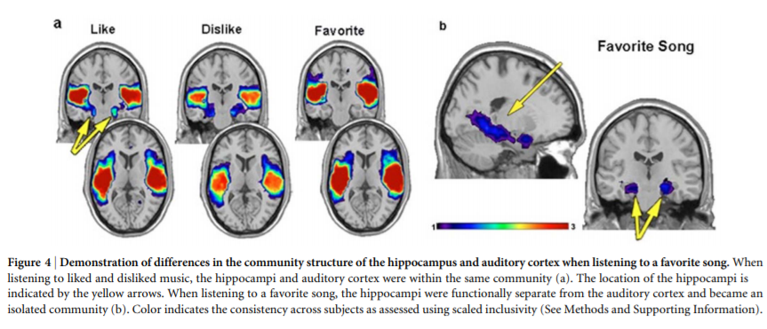
همانطور که در شکل بالا مشاهده می شود در دو حالت Like و Dislike این ارتباط تفاوتی ندارد اما در حالت Favorite این قسمت این قسمت ایزوله می شود (بین هیپوکمپوس و شنوایی) . البته مقاله به دنبال سوالات دیگری نیز رفته است.
حال پس از این سه مقاله به نتیجه می رسیم که برویم و هر چه خودمان می خواهیم گوش بدهیم :) .

پرسش کوتاه دوم

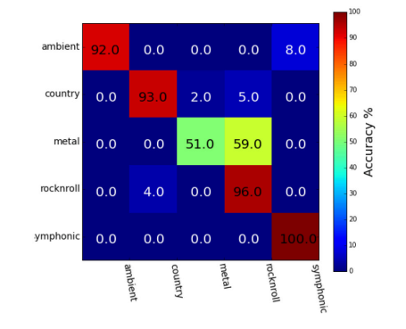
ماتریس در هم ریختگی ای که مقاله به دست آورده است که را مشاهده می کنیم ، متوجه می شویم موسیقی متال را تقریباً به طور مساوی بین راک و متال نمی تواند تشخیص دهد، حال با توجه به اینکه به درصد های قابل توجهی چه در مقاله و چه در این تمرین نرسیدیم ، به این فکر افتادیم که در مورد این سبک ها ابتدا اطلاعاتی به دست آوریم.
پس از این ما در دو دسته بندی موسیقی آرام و تند می خواهیم مدل خود را بررسی کنیم ، لیبل ها را جایگزین می کنیم.
به ژانرهای راک و متال لیبل 0 تحت عنوان موسیقی Heavy می دهیم و به ژانرهای دیگر نیز لیبل 1 تحت عنوان موسیقی Light می دهیم . در ترشهولد پایین شاهد آن هستیم که با استفاده از کراس ولیدیشن شاهد درصد موفقیت 73.41 می باشیم ، پس با یک موفقیت بهتر می توانیم نوع کلی آهنگ را تشخیص دهیم .
